***10, 11, 14, 26, 27, 28***

***Вопрос 10. Докажите, что из ограниченной последовательности можно выделить сходящуюся подпоследовательность.***

**Теорема Больцано-Вейерштрасса.** Из всякой ограниченной последовательности можно выделить сходящуюся подпоследовательность

**Доказательство.**

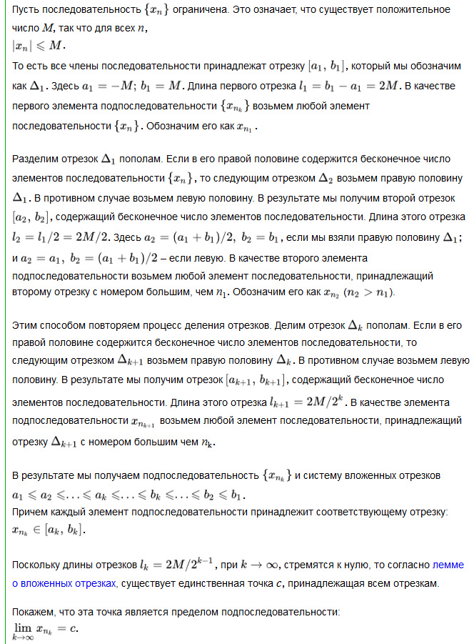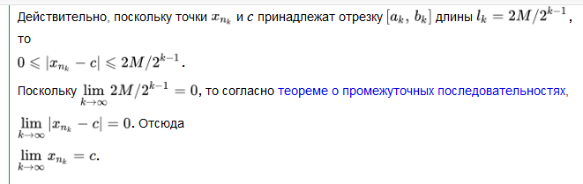

***Вопрос 11. Дайте определение предела функции в точке по Коши и по Гейне. Докажите эквивалентность этих определений.***

**По Коши:**

— предел функции f(x) в точке a (и пишут ), если: \forall \varepsilon > 0 \exists \delta > 0:\forall x: 0 < |x-a| < \delta \Rightarrow |f(x) - A| < \varepsilon  
В определении допускается, что x \neq a, то есть a может не принадлежать [области определения функции](http://ru.wikipedia.org/wiki/%D0%9E%D0%B1%D0%BB%D0%B0%D1%81%D1%82%D1%8C_%D0%BE%D0%BF%D1%80%D0%B5%D0%B4%D0%B5%D0%BB%D0%B5%D0%BD%D0%B8%D1%8F_%D1%84%D1%83%D0%BD%D0%BA%D1%86%D0%B8%D0%B8).



**По Гейне:**

 называется пределом функции f(x) в точке a, если \forall \left \{ x_{n} \right \}\rightarrow a, x_n\ne aто есть \lim\limits_{n\rightarrow \infty } x_{n} = a, соответствующая последовательность значений {f(x_{n})} \rightarrow A, то есть \lim\limits_{n\rightarrow \infty } f(x_{n}) = A.



**Эквивалентность определений:**

Пусть число A является пределом функции f(x) в точке a по Коши. Выберем произвольную подходящую [последовательность](http://ru.wikipedia.org/wiki/%D0%9F%D0%BE%D1%81%D0%BB%D0%B5%D0%B4%D0%BE%D0%B2%D0%B0%D1%82%D0%B5%D0%BB%D1%8C%D0%BD%D0%BE%D1%81%D1%82%D1%8C) x_{n} , n \in N, то есть такую, для которой \lim\limits_{n\rightarrow \infty } x_{n} = a. Покажем, что A является пределом по Гейне.

Зададим произвольное \varepsilon > 0 и укажем для него такое \delta > 0, что для всех x из условия 0 < |x-a| < \delta следует неравенство |f(x)-A | < \varepsilon. В силу того, что \lim\limits_{n\rightarrow \infty } x_{n} = a, для \delta > 0 найдётся такой номер n_{\delta }\in N, что \forall n\geq n_{\delta } будет выполняться неравенство |f(x_{n})-A| < \varepsilon, то есть \lim\limits_{n\rightarrow \infty } f(x_{n}) = A.

Докажем теперь обратное утверждение: предположим, что \lim\limits_{x\rightarrow a } f(x) = A по Гейне, и покажем, что число A является пределом функции f(x) в точке a по Коши. Предположим, что это неверно, то есть: $∃ε_{0}>0∀δ>0: ∃x_{δ}:0< \left|x_{δ}-a\right|< δ \overset{⇒}{} \left|f\left(x_{δ}\right)-A\right| ≥ ε$.В качестве \delta рассмотрим \delta = \frac{1}{n}, а соответствующие значения x_{\delta } будем обозначать x_{n}. Тогда при любом n\in N выполняются условия |x_{n}-a|<\frac{1}{n} и |f(x_{n})- A | \geq \varepsilon. Отсюда следует, что [последовательность](http://ru.wikipedia.org/wiki/%D0%9F%D0%BE%D1%81%D0%BB%D0%B5%D0%B4%D0%BE%D0%B2%D0%B0%D1%82%D0%B5%D0%BB%D1%8C%D0%BD%D0%BE%D1%81%D1%82%D1%8C) x_{n} является подходящей, но число A не является пределом функции f(x) в точке a. Получили противоречие.

***Вопрос 14. Дайте определение функции, непрерывной в точке. Приведите примеры функций определённой на всей оси действительных чисел: непрерывной везде, кроме одной точки; непрерывной только в одной точке; нигде не непрерывной.***

Функция f(x) называется **непрерывной в точке x0**, если она определена на некоторой [окрестности](https://1cov-edu.ru/mat-analiz/predel-funktsii/okrestnost-tochki/) U(x0) этой точки, и если предел при x стремящемся к x0 существует и равен значению функции в x0:

= f(x0) .

Здесь подразумевается, что x0 – это конечная точка. Значение функции в ней может быть только конечным числом.

1. определена, устранимый разрыв в точке х0

2. непрерывна только в х=0

3. всюду разрывная функция

***Вопрос 26. Докажите, что любая возрастающая ограниченная функция на ограниченном замкнутом отрезке интегрируема.***

Любая возрастающая ограниченная функция на ограниченном замкнутом отрезке интегрируема

Док-во: пусть f: [a, b]→ R монотонна и ограничена

ω=f(b)-f(a) -  колебание f

Возьмем ε>0 δ= $\frac{ε}{ω}$

Su(f)-su(f)= $\sum_{i=1}^{n}{i(U_{i}-U_{i-1})}$ ≤ $\frac{ε}{ω}\sum_{i=1}^{n}{i}$ = $\frac{ε}{ω}ω=ε$

***Вопрос 27. Перечислите основные свойства определённого интеграла. Докажите теорему о среднем.***

1. Для любых a, b и c

|  |
| --- |
|  |

1. Интеграл обладает свойством линейности: для любых функций f (x) и g (x) и любой постоянной A 

|  |
| --- |
|  |

|  |
| --- |
|  |

1. Если f (x) и g (x) интегрируемы на [a; b], то f (x) · g (x) также интегрируема на этом отрезке. Если f (x) – периодическая функция с периодом T, то для любого a

|  |
| --- |
|  |

**Теорема.** Если *f*(*x*) - непрерывная функция, заданная на промежутке [*a*, *b*], то существует такая точка , что



Доказательство:

 В самом деле, пусть *M* и *m* наибольшее и наименьшее значения *f*(*x*) на промежутке [*a*, *b*]. Составим для *f*(*x*) какую-нибудь интегральную сумму  Так как при всех *k* будет *m* ≤ *f*(*ξk*) ≤ *M*, а *xk*+1 > *xk*, то *m*(*xk*+1 - *xk*) ≤ *M*(*xk*+1 - *xk*). Складывая такие неравенства и замечая, что получим: *m*(*b* - *a*) ≤ *σ* ≤ *M*(*b* - *a*). Переходя в этом неравенстве к пределу при *λ* → 0, приходим после деления на *b* - *a* к новому неравенству Таким образом, частное 

есть число, лежащее между наибольшим и наименьшим значениями непрерывной функции. Как известно, тогда и само это число должно являться одним из значений той же функции. Поэтому в [*a*, *b*] обязательно существует такая точка *ξ*, что *h* = *f*(*ξ*), а это равносильно равенству.

***Вопрос 28. Докажите формулу Ньютона-Лейбница.***

**Теорема**. Если функция  *f*(*x*)  непрерывна на промежутке [*a*,*b*], то

|  |  |  |  |
| --- | --- | --- | --- |
|  |  | (1) |  |

где  *F*(*x*)  – первообразная функции  *f*(*x*):

|  |  |  |  |
| --- | --- | --- | --- |
|  |  | (2) |  |

Формула (1) называется **формулой Ньютона–Лейбница**.   
  
**Доказательство**. Сначала покажем, что функция

|  |  |  |  |
| --- | --- | --- | --- |
|  |  | (3) |  |

является первообразной функции  *f*(*x*).   
      Согласно определению производной,

|  |  |  |  |
| --- | --- | --- | --- |
|  |  | (4) |  |

      С учетом свойства 6,

|  |  |  |  |
| --- | --- | --- | --- |
|  |  | (5) |  |

      Тогда

|  |  |  |  |
| --- | --- | --- | --- |
|  |  | (6) |  |

      Применяя теорему о среднем к промежутку , представим интеграл в числителе в виде

|  |  |  |  |
| --- | --- | --- | --- |
|  |  | (7) |  |

где и при .   
      Следовательно,

|  |  |  |  |
| --- | --- | --- | --- |
|  |  | (8) |  |

      Возвратимся к уравнению (3). Полагая  *x* = *a*, находим значение постоянной  *C*:

|  |  |  |  |
| --- | --- | --- | --- |
|  |  | (9) |  |

      Полагая в этом же уравнении  *x* = *b*, получаем:

|  |  |  |  |
| --- | --- | --- | --- |
|  |  | (10) |  |

      Таким образом, для вычисления определенного интеграла от  *f*(*x*)  по промежутку [*a*,*b*] достаточно найти первообразную  *F*(*x*)  функции  *f*(*x*), вычислить ее в точках  *a*  и  *b*  и вычесть  *F*(*a*)  из  *F*(*b*).